ОБЩЕСТВО С ОГРАНИЧЕННОЙ ОТВЕТСТВЕННОСТЬЮ
«СлаВикСа»

ТЕХНОЛОГИЧЕСКАЯ КАРТА
на устройство теплоизоляционного слоя из материала «Спадар» для утепления поверхностей стен зданий
№02/09-2016 ТК

МИНСК, 2016

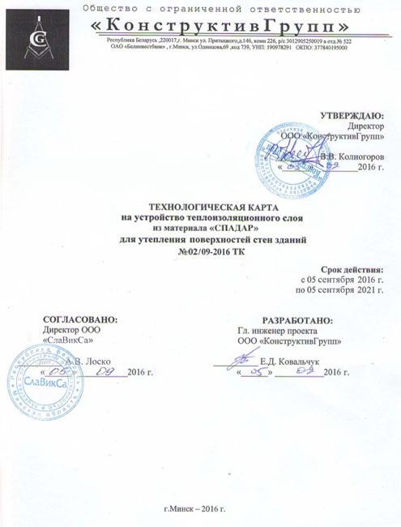

СОДЕРЖАНИЕ

- Область применения 4
- Нормативные ссылки 5
- Характеристики основных применяемых материалов и изделий 12
- Организация и технология производства работ 15
- Потребность в материально-технических ресурсах 24
- Контроль качества и приемка работ 27
- Техника безопасности, охрана труда и окружающей среды 29

1 Область применения

1.1 Технологическая карта на производство штукатурных работ из материала «Спадар» разработана в соответствии с требованиями ТКП 45-1.01-159-2009, ТКП 45-1.03-311-2018, СТБ 1472 и СТБ 1473 для применения на строительных объектах Республики Беларусь.
1.2 Технологическая карта регламентирует состав и содержание технологических операций при производстве штукатурных работ.
1.3 Теплоизоляционная штукатурная смесь «Спадар» может наноситься толщиной от 3 до 50 мм на твердые минеральные основы (кирпичную кладку, включая силикатный кирпич, цементную штукатурку, бетон, блоки из ячеистого бетона, керамзитобетонные блоки и т.п.) При нанесении материала на ранее окрашенную поверхность, необходимо дополнительно проверить адгезию материала к окрашенной поверхности, при недостаточной адгезии рекомендуется применить глубокопроникающий грунт.
1.4 Условия и особенности производства работ:
- теплоизоляционный слой на наружных стенах зданий выполняют с подвесных люлек или инвентарных лесов согласно ППР;
- теплоизоляционный слой на внутренних стенах выполняют с пола (до высоты 1,5 м) и с переставных подмостей (с высоты более 1,5 м);
- работы выполняют при температуре окружающего воздуха не ниже плюс 5 ºС и относительной влажности воздуха не более 70 %;
- при температуре окружающего воздуха от 5 ºС до -5 ºС необходимо использовать противоморозные добавки;
- поверхность, на которую должна наноситься смесь, должна быть очищенной от пыли и грязи с температурой не ниже плюс 5 ºС;
- влажность основания должна быть не более 35 %;
- освещенность рабочих мест должна соответствовать требованиям ГОСТ 12. 1. 046 и составлять не менее 30 лк;
- выполнение работ с применением подвесных люлек допускается при скорости ветра не более 10 м/с;
- выполнение работ при дожде, снеге не допускается.
По устроенному теплоизоляционному слою выполняется декоративный накрывочный слой (окраска), который данной технологической картой не рассматривается.
Конструктивная схема термоизоляции штукатурным составом «Спадар» приведена на рисунке 1.

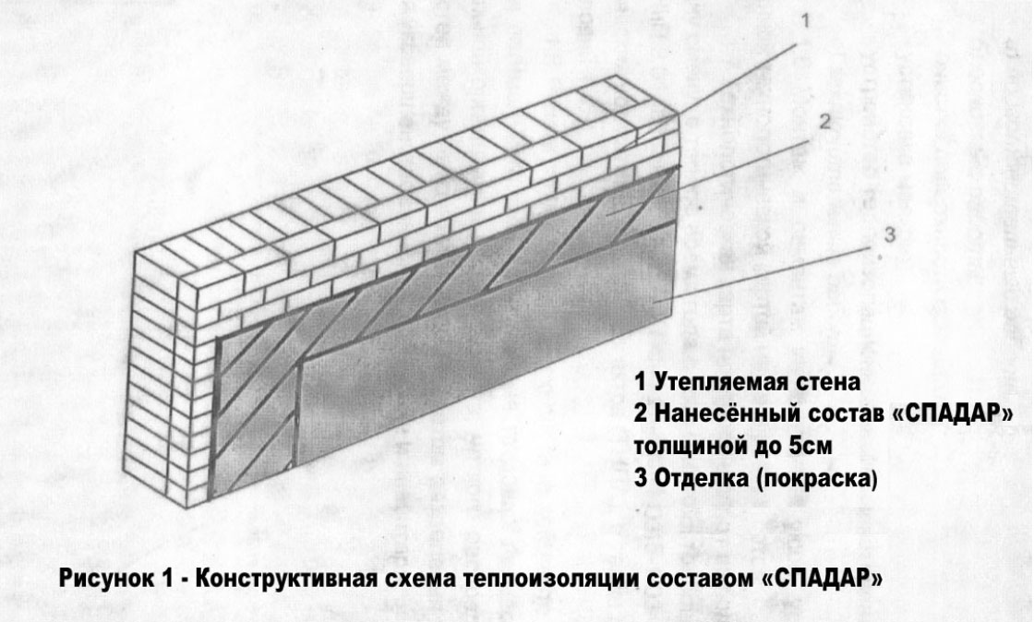
1.5 В состав работ, рассматриваемых данной технологической картой, входят:
а) подготовительные работы;
б) основные работы:
- очистка поверхности основания;
- устройство выравнивающего теплоизоляционного, штукатурного слоя из материала «Спадар»;
- устройство декоративного теплоизоляционного штукатурного слоя из материала «Спадар»;
в) заключительные работы.
1.6 Монтаж и демонтаж инвентарных лесов, установка люльки данной технологической картой не рассматриваются.
1.7 Технологическая карта предусматривает выполнение работ в одну смену, в теплое время года с соблюдением требований ТКП 45-2.04-43-2006, ТКП 45.1.03-311-2018, ТКП 45-1.03-40-2006,
ТКП 45-1.03-44-2006 и других технических нормативных правовых актов (ТНПА), а также с соблюдением условий 1.4.
1.8 Режим труда в данной технологической карте принят из условия оптимального темпа выполнения трудовых процессов, при рациональной организации рабочего места, четкого распределения обязанностей между рабочими бригады с учетом разделения труда, применения усовершенствованного инструмента и инвентаря.

2 Нормативные ссылки

В настоящей типовой технологической карте использованы ссылки на следующие ТНПА:
В настоящей типовой технологической карте использованы ссылки на следующие ТНПА:
ТКП 45.1.03-311-2018 | Отделочные работы. Основные требования
СНБ 2.02.01-98 | Пожарно-техническая классификация зданий строительных конструкций и материалов
СНБ 2.04.01-97 | Строительная теплотехника
СНиП 3.01.01-85* | Организация строительного производства, изд.1990г.
П3-2000СНиП 3.03.01-87 | Проектирование и устройство тепловой изоляции ограждающих конструкций жилых зданий
СНиП 3.03.01-87 | Несущие и ограждающие конструкции
ТКП 45-1.03-40-2006  (02250) | Безопасность труда в строительстве. Общие требования
ТКП 45-1.03-44-2006  (02250) | Безопасность труда в строительстве. Строительное производство
СТБ 1111-98 | Отвесы строительные. Технические условия
СТБ 1114-98 | Вода для бетонов и растворов. Технические условия
СТБ 1527-2005 | Профили металлические холодногнутые для наружной облицовки фасадов зданий и комплектующие изделия к ним. Технические условия
СТБ EN 13914-1-2009 | Расчет, подготовка и выполнение внутренних и наружных штукатурных работ. Часть 1. Наружная штукатурка
СТБ 1618-2006 | Материалы и изделия строительные. Метод определения теплопроводности и термического сопротивления при стационарном тепловом режиме
ГОСТ 12.0.004-90 | ССБТ. Организация обучения безопасности труда. Общие положения
ГОСТ 12.1.013-78 | ССБТ. Строительство. Электробезопасность. Общие требования
ГОСТ 12.1.044-89  ( ИСО 4589-84) | ССБТ. Пожаровзрывоопасность веществ и материалов. Номенклатура показателей и методы их определения
ГОСТ 12.1.046-85 | ССБТ. Строительство. Нормы освещения строительных площадок
ГОСТ 12.3.002-75 | ССБТ. Процессы производственные. Общие требования безопасности
ГОСТ 12.3.009-76 | ССБТ. Работы погрузочно-разгрузочные. Общие требования безопасности
ГОСТ 12.4.011-89 | ССБТ. Средства защиты работающих. Общие требования и классификация
ГОСТ 12.4.013-85 | ССБТ. Очки защитные. Общие технические условия
ГОСТ 12.4.016-83 | ССБТ. Одежда специальная защитная. Номенклатура показателей качества
ГОСТ 12.4.026-76 | ССБТ. Цвета сигнальные и знаки безопасности
ГОСТ 12.4.028-76 | ССБТ. Респираторы ШБ-1 «Лепесток». Технические условия
ГОСТ 12.4.087-84 | ССБТ. Строительство. Каски строительные. Технические условия
ГОСТ 12.4.089-86 | ССБТ. Строительство. Пояса предохранительные. Общие технические условия
ГОСТ 12.4.107-82 | ССБТ. Строительство. Канаты страховочные. Общие технические требования
ГОСТ 112-78 | Термометры метеорологические стеклянные. Технические условия
ГОСТ 162-90 | Штангенглубиномеры. Технические условия
ГОСТ 310.3-76 | Цементы. Методы определения нормальной густоты, сроков схватывания и равномерности изменения объема
ГОСТ 310.4-81 | Цементы. Методы определения предела прочности при изгибе и сжатии
ГОСТ 427-75 | Линейки измерительные металлические. Технические условия
ГОСТ 515-77 | Бумага упаковочная битумированная и дегтевая. Технические условия
ГОСТ 1114-80 | Шурупы с полукруглой головкой. Конструкция и размеры
ГОСТ 2226-88  (ИСО 6590-1-83,  ИСО 7023-83) | Мешки бумажные. Технические условия
ГОСТ 3749-77 | Угольники поверочные 90 ^{о}. Технические условия
ГОСТ 5756-81 | Сверла спиральные с твердосплавными пластинами. Технические условия
ГОСТ 5802-86 | Растворы строительные. Методы испытаний
ГОСТ 7076-99 | Материалы и изделия строительные. Метод определения теплопроводности и термического сопротивления при стационарном тепловом режиме
ГОСТ 7502-98 | Рулетки измерительные металлические. Технические условия
ГОСТ8735 -88 | Песок для строительных работ.
ГОСТ 9416-83 | Уровни строительные. Технические условия
ГОСТ 9533-81 | Кельмы, лопатки и отрезовки. Технические условия
ГОСТ 10354-82 | Пленка полиэтиленовая. Технические условия
ГОСТ 10528-90 | Нивелиры. Общие технические условия
ГОСТ 10778-83 | Шпатели. Технические условия
ГОСТ 11042-90 | Молотки стальные строительные. Технические условия
ГОСТ 20010-93 | Перчатки резиновые технические. Технические условия
ГОСТ 21960-75 | Влагомеры нейтронные. Общие технические требования
ГОСТ 23407-78 | Ограждения инвентарные строительных площадок и участков производства строительно-монтажных работ. Технические условия
ГОСТ 24258-88 | Средства подмащивания. Общие технические условия
ГОСТ 24816-81 | Материалы строительные. Метод определения сорбционной влажности
ГОСТ 25782-90 | Правила, терки и полутерки. Технические условия
ГОСТ 25898-83 | Материалы и изделия строительные. Методы определения сопротивления паропроницанию
ГОСТ 26254-84 | Здания и сооружения. Методы определения сопротивления теплопередаче ограждающих конструкций
ГОСТ 26381-84 | Поддоны плоские одноразового использования. Общие технические условия
ГОСТ 26433.2-94 | Система обеспечения точности геометрических параметров в строительстве. Правила выполнения измерений параметров зданий и сооружений
ГОСТ 27321-87 | Леса стоечные приставные для строительно-монтажных работ. Технические условия
ГОСТ 27372-87 | Люльки для строительно-монтажных работ. Технические условия
ГОСТ 28574-90 | Защита от коррозии в строительстве. Конструкции бетонные и железобетонные. Методы испытаний адгезии защитных покрытий
ГОСТ 28575-90 | Защита от коррозии в строительстве. Конструкции бетонные и железобетонные. Испытание паропроницаемости защитных покрытий
ГОСТ28702-90 | Контроль неразрушающий. Толщиномеры ультрозвуковые. Общие технические условия
ГОСТ 29231-91 | Шнуры. Технические условия
ГОСТ 30108-94 | Материалы и изделия строительные. Определение удельной эффективной активности естественных радионуклидов
ГОСТ 30244-94 | Материалы строительные. Методы испытаний на горючесть
ГОСТ 30402-96 | Материалы строительные. Методы испытания на воспламеняемость
СанПиН 11-07-94 | Санитарные правила по устройству и оборудованию санитарно-бытовых помещений для рабочих строительных и строительно-монтажных работ
СТБ EN 998-1-2012 | Требования к растворам для каменных работ. Часть 1. Раствор штукатурный
ТКП45-1.01-159-2009 Технологическая документация при производстве строительно-монтажных работ. Состав, порядок разработки, согласования и утверждения технологических карт.
ППБ РБ 01-2014 Правила пожарной безопасности Республики Беларусь.
ПБМиП Правила безопасности при работе с механизмами, инструментом и приспособлениями
Правила обеспечения работников средствами индивидуальной защиты, утвержденных постановлением Минтруда Республики Беларусь от 28 мая 1999г. № 67.
Правила техники безопасности при эксплуатации электроустановок потребителей, 4-ое издание переработанное и дополненное
Нормы затрат труда на строительные, монтажные, и ремонтно-строительные работы (НЗТ), Минск. 1996.
Сборник Е1 Внутрипостроечные транспортные работы.
Сборник Е6 Плотничные и столярные работы в зданиях и сооружениях.
Сборник Е8 Отделочные покрытия строительных конструкций. Выпуск 1 Отделочные работы.

3 Характеристики применяемых материалов и изделий

3.1 Для устройства теплоизоляционного, штукатурного слоя поверхностей стен зданий применяется состав «Спадар» (Сертификат соответствия М400 № BY/112 02.01.022 03593).
«Спадар» - это готовая к применению многокомпонентная порошковая сухая смесь, которая перед нанесением затворяется водой.
Технические характеристики сухой смеси «Спадар» приведены в таблице 1.
Таблица 1 – Технические характеристики смеси Смесь сухая штукатурная теплоизоляционная «Спадар» М400 СТБ EN 998-1-2012
Наименование показателей | Значение показателя
Расход на 1 м² при толщине нанесения 1 см | 3,7 кг
Прочность на сжатие CS I от 0,4 до 2,5 Н/мм² | CS I
Капилярное водопоглощение W1 c≤0,4 кг/м²·мин^{0,5} | 96,1
Плотность в сухом состоянии, кг/м³ | 400±20%
Прочность сцепления, МПа: | 0,5
Коэффициент паропроницаемости, µ≤15 | 6,2
Теплопроводность для условий эксплуатации Б | 0,065 Вт/м·К
Морозостойкость не менее | М75
Класс по пожарной опасности | А1

3.2 Для приготовления теплоизоляционного, штукатурного состава «Спадар» применяется вода по СТБ 1114.
3.3 При устройстве теплоизоляционного слоя применяются алюминиевые профили (маяки) производство Россия, которые крепят к стене при помощи дюбелей и шурупов с полукруглой головкой по ГОСТ 1144.
3.4 Для сверления отверстий под дюбеля применяются сверла по бетону диаметром 8 мм по ГОСТ 5756.
3.5 Материалы и изделия, применяемые при устройстве теплоизоляционного штукатурного слоя и подлежащие обязательной сертификации, должны иметь сертификат соответствия.
Импортные строительные материалы и изделия, на которые отсутствует опыт применения и действующие на территории Республики Беларусь технические нормативные правовые акты, должны иметь Техническое свидетельство Минстройархитектуры.
Материалы и изделия, подлежащие гигиенической регистрации, должны иметь удостоверение о гигиенической регистрации, выданной Минздравоохранения РБ.
4 Организация и технология производства работ

4.1 Организация производства работ
4.1.1 До начала работ по устройству штукатурного слоя из материала «Спадар», необходимо:
- закончить общестроительные работы внутри здания;
- закончить строительно-монтажные работы по фасаду здания;
- обозначить опасные зоны производства работ в соответствии с требованиями ТКП 45-1.03-40-2006, ТКП 45-1.03-44-2006;
- завезти на объект и подготовить к эксплуатации механизмы, приспособления, инструменты, инвентарь;
- доставить необходимые строительные материалы в требуемом количестве и организовать их складирование;
- установить средства подмащивания;
- подготовить и установить экраны для защиты проемов, защитные тенты и навесы безопасности;
- произвести инструктаж по технике безопасности под роспись и ознакомить рабочих, настоящей технологической картой;
- произвести провешивание стен или геодезическую съемку и принять основание под устройство штукатурного слоя с составлением акта приемки поверхности подосновы.
4.1.2 Работы по устройству теплоизоляционного штукатурного слоя для поверхностей стен здания материалом «Спадар» выполняются звеньями в составе:
- изолировщик на термоизоляции 5 разряда (И1) - 1 человек;
- изолировщик на термоизоляции 3 разряда (И2) - 1 человек.
В комплексе работ принимают участие:
- машинист растворонасоса 3 разряда (МР) – 1 человек;
- плотник 4 разряда (ПЛ1) – 1 человек;
- плотник 2 разряда (ПЛ2) – 1 человек;
- подсобный рабочий 1 разряда (П) – 1человек.
Перестановку люльки по горизонтали выполняют монтажники строительных машин и механизмов 4 разряда (МС) или штукатуры И1, И2, обученные указанному производству работ.
4.1.3 Работ по утеплению стен зданий выполняются по захваткам.
Схемы организации рабочих мест при выполнении работ на устройство теплоизоляционного слоя из материала «Cпадар» для утепления поверхности стен зданий механизированным способом при выполнении работ с люлек и лесов приведены на рисунках 2 и 3.
Схема организации рабочих мест при проведении работ по нанесению состава «Cпадар» на внутренние стены вручную приведена на рисунке 4.
4.2 Технология производства работ
4.2.1 Подготовка поверхности стен
Поверхность стен должна быть очищена от загрязнений, пыли, жировых пятен, солевого налета и других веществ, препятствующих адгезии состава. Очистку поверхностей стен следует выполнять проволочными щетками, шпателями, брусками, обернутыми наждачной бумагой. Приемка подготовленного основания оформляется в установленном порядке актом освидетельствования скрытых работ.
4.2.2 Приготовление теплоизоляционного состава из сухой смеси «Cпадар»
Приготовление теплоизоляционного состава выполняют путем затворения сухой смеси водой при помощи миксера до получения однородной массы.
Приготовление осуществляется следующим образом: сухую смесь (10-ти килограммовый пакет) засыпают в воду (6-7 литров воды) при непрерывном перемешивании, затем выдерживают 5-6 минут и повторно перемешивают перед применением. Скорость вращения миксера должна быть не более 500 об/минуту.
Приготовленный состав необходимо использовать в течение часа с начала замеса.
При работе с составом следует использовать инструменты из нержавеющей стали.
4.2.3 Установка маяков
Для получения проектной толщины теплоизоляционного слоя на подготовленное основание устанавливают маяки в виде алюминиевых профилей толщиной до 50 мм с шагом не более 700 мм. Профили крепят к стене по разметке при помощи дюбелей с шурупами.

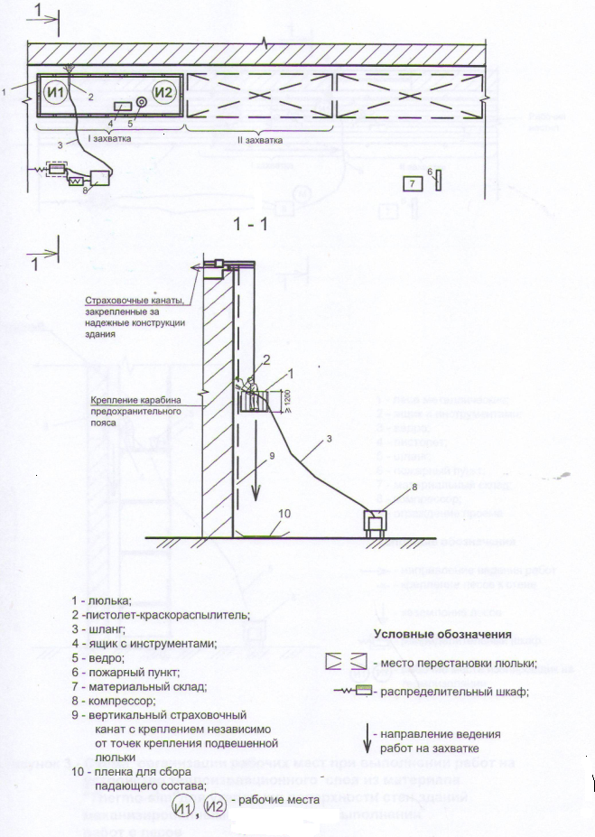

Рисунок 2 – Схема организации рабочих мест при выполнении работ на устройство теплоизоляционного штукатурного слоя из материала «Спадар» механизированным способом при выполнении работ с люлек
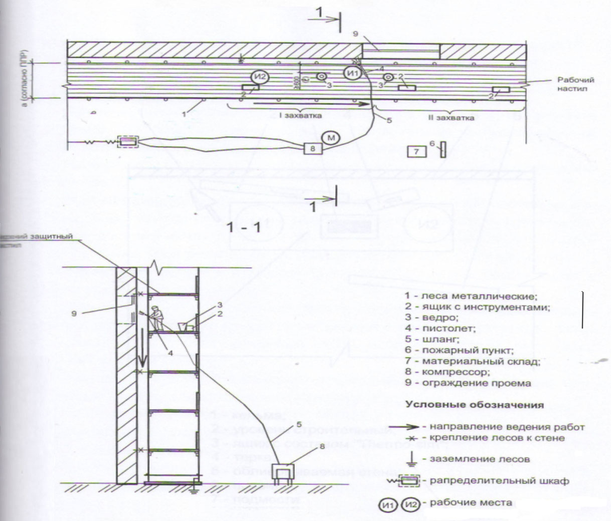
Рисунок 3 – Схема организации рабочих мест при выполнении работ на устройство штукатурного слоя из материала «Спадар» механизированным способом при выполнении работ с лесов

4.2.3 Устройство штукатурного слоя «Спадар»
Теплоизоляционный штукатурный состав на подготовленную поверхность можно наносить вручную или механизировано. При нанесении штукатурного состава на стены из материалов сильно впитывающих воду, поверхность стены необходимо смочить водой при помощи валика.
Вручную штукатурный состав наносится на подготовленное основание при помощи широкого шпателя или металлических терок. Излишки состава удаляются правилом.
Нанесение состава «Спадар» на внутренние стены приведено на рисунке 5.

Нанесение состава «Спадар» на стены выполняют в 4 этапа:
1 этап - нанесение выравнивающего слоя толщиной от 3-5мм выполняется ручным или механизированным способом.
2 этап - нанесение основного утепляющего слоя 1-4 см выполняется ручным способом по маякам или механизированным способом.
3 этап – через 24 часа удаление ранее установленных маяков, заполнение мест их установки составом «СПАДАР» относительно поверхности основного слоя ниже на 3-5мм.
4 этап - нанесение декоративного слоя вручную толщиной от 3-5мм при помощи валика, шпателя и дальнейшее перетирание круговыми движениями пластиковой теркой, и т. д., в зависимости от требуемой фактуры.
Толщина выравнивающего и утепляющего слоя зависит от материала стен и допустимых отклонений стены, согласно существующих норм.
При механизированном нанесении растворонасосом состав на поверхность наносится сверху вниз полосами. Ширина нанесения состава составляет 50-70 мм, с перекрытием предыдущего слоя. Толщина слоя регулируется скоростью перемещения форсунки.
Нанесение состава «Спадар» при помощи растворонасоса с люльки приведено на рисунке 6.
Для получения ровной поверхности после нанесения состава необходимо до его схватывания, с помощью правила, снять излишки состава.
Застывший состав образует со стеной монолит, готовый к эксплуатации через 48 часов после нанесения.
Нанесение состава «Спадар» на откосы выполняется в следующей последовательности: подготавливают поверхность откосов, наносят раствор на поверхность при помощи шпателя, затирают, излишки раствора удаляют.
4.2.4 Заключительные работы
После окончания работ рабочие очищают инструмент и механизмы, промывают их водой, сдают неиспользованные материалы и инструмент на склад.

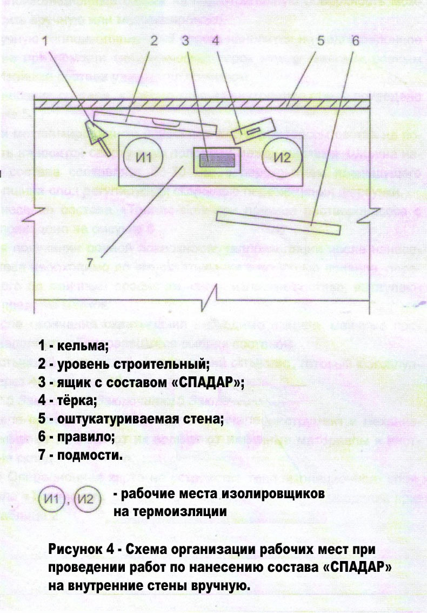
4.3 Операционная карта на устройство штукатурного слоя из материала «Спадар» приведена в таблице 2.
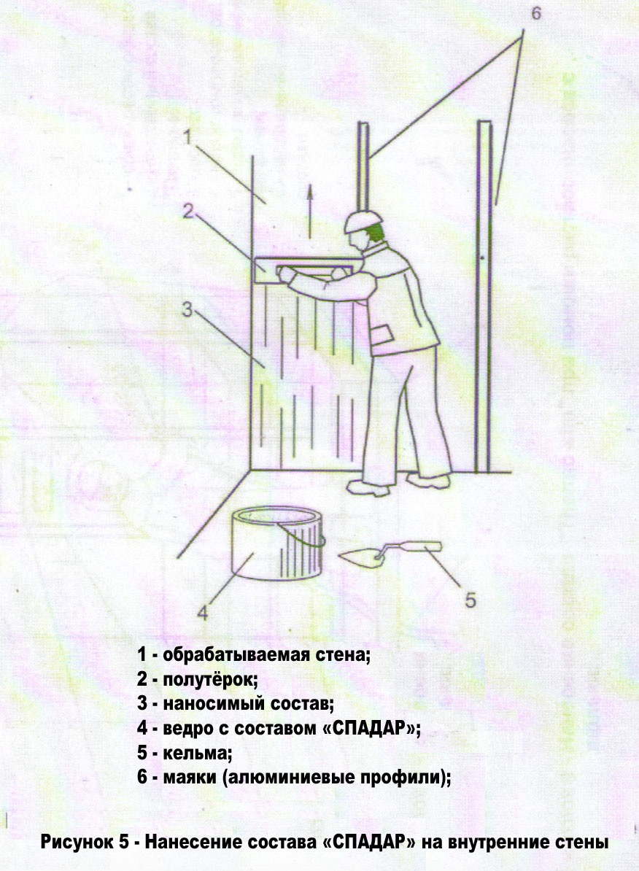

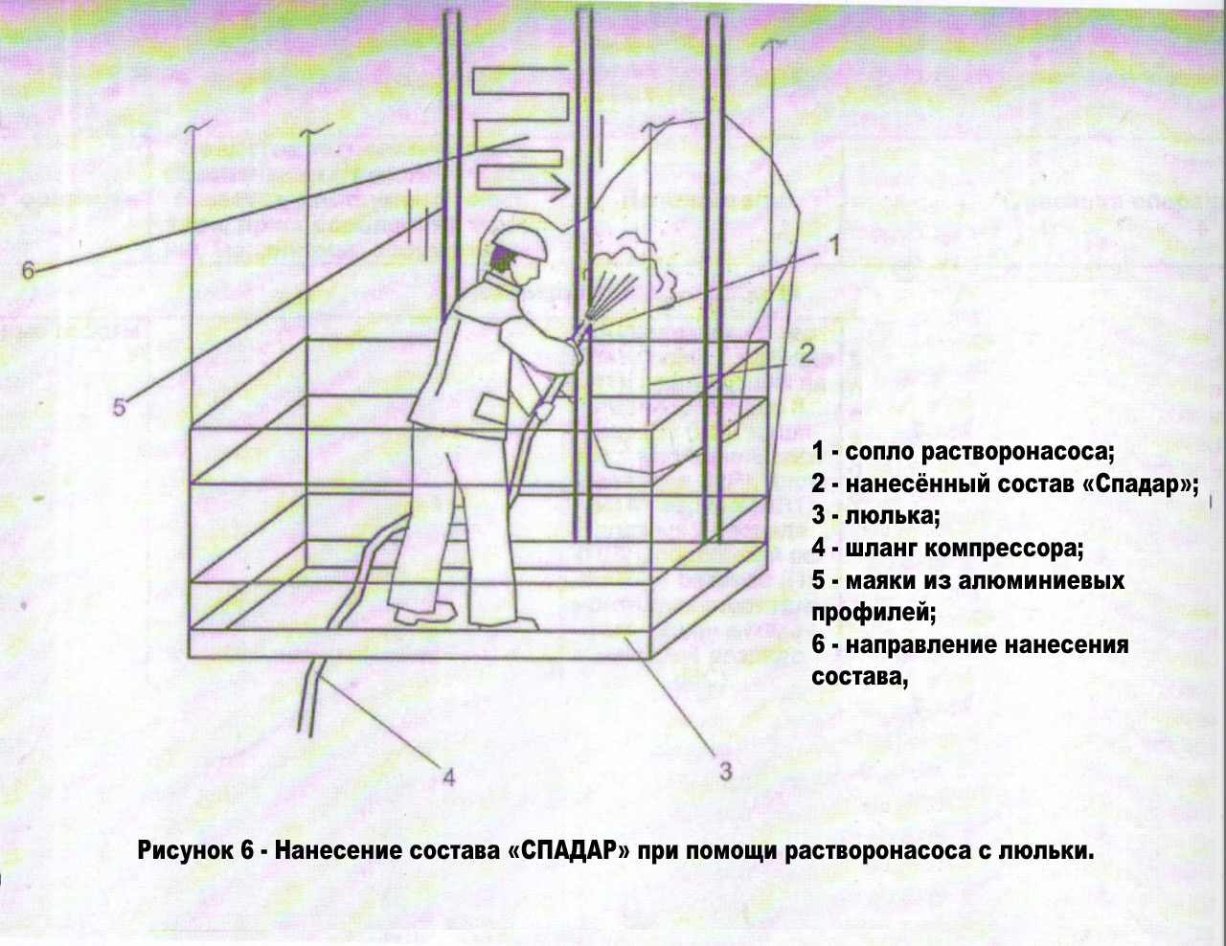

Таблица 2 - Операционная карта на устройство штукатурного слоя из материала «Спадар»
Наименование операции | Средства технологического обеспечения (технологическая оснастка, инструмент, инвентарь, приспособления), машины, механизмы, оборудование | Исполнители | Описание операции
Подготовительные работы
Подготовительные работы | - | Штукатур 4- 5 разряда (И1), штукатур 3 разряда (И2), машинист растворонасоса 3 разряда (МР) | В начале смены И1, И2, МР получают задание от технического персонала, знакомятся с проектом производства работ, рабочими чертежами, настоящей технологической картой, а затем получают необходимые материалы, инструмент, приспособления
Приготовление составов | Миксер (электродрель с насадкой) или растворосмеситель, ящики пластмассовые для составов | И2 | И2 приготавливает составы с дозировкой составляющих с перемешиванием с помощью миксера или в растворосмесителе до получения однородной массы, выдерживанием в течение 5-6 мин и повторным перемешиванием смеси
Устройство штукатурного слоя  - вручную  - механизированно | Штукатурные терки из нержавеющей стали, шпатели, правило  Растворонасос, правило | И1, И2  И1, И2, МР | И1 и И2 наносят состав при помощи штукатурных терок из нержавеющей стали и шпателей, ровным слоем, затем при помощи правила снимают излишки состава  МР проверяет, чтобы шланг для подачи раствора не имел скруток и перегибов, открывает воздушный кран  И1 при помощи штукатурной форсунки наносит состав на поверхность с лева на право сверху вниз. И2 при помощи правила снимает излишки состава до проектной отметки

Продолжение таблицы 2
Наименование операции | Средства технологического обеспечения (технологическая оснастка, инструмент, инвентарь, приспособления), машины, механизмы, оборудование | Исполнители | Описание операции
Устройство откосов | Штукатурные терки из нержавеющей стали, шпатели | И1, И2 | И1 и И2 подготавливает поверхность откосов, обеспыливают, устанавливают угловые профили по периметру откоса. И1 и И2 наносят состав при помощи штукатурной терки и шпателя, разравнивают его до проектных отметок
Вспомогательные работы
Передвижка люльки по горизонтали |  | И1, И2 | После завершения работ на одной захватке И1 и И2 переставляют люльку на другую захватку
Перестановка подмостей |  | И1, И2 | При выполнении работ внутри помещения, И1 и И2 переставляют подмости по захваткам в пределах этажа
Выгрузка материалов из транспортных средств с последующей подноской к месту производства работ | Ручная тележка | И1, И2 | выгружают материалы из транспортных средств вручную и подносят их к месту производства работ на расстояние до 30 м
Заключительные работы
Заключительные работы | - | И1, И2, МР, МС, | В конце смены рабочие убирают свое рабочее место, очищают механизмы, инструмент и сдают их на склад

5 Потребность в материально-технических ресурсах
5.1. Ведомость потребности в материалах для устройства теплоизоляционного, штукатурного слоя из материала «Спадар» приведена в таблице 3.

Таблица 3 – Ведомость потребности в материалах для устройства теплоизоляционного, штукатурного слоя из материала «Спадар» с люлек, лесов и подмостей на поверхности стены из керамзитобетонных блоков.
Объем работ – 1м2
№  п/п | Наименование  материала | Обозначение нормативно-технического  документа | Единица  измерения | Расход при толщине слоя
 |  |  |  | выравнивающий и теплоизоляционный слой  7мм | декоративный  3мм
1 | «Спадар» | Сертификат соответствия № BY/112 02.01.022 03593 | кг | 2.60 | 1.1
2 | Вода | СТБ 1114 | л | 2.69 | 0.51

5.2. Перечень машин, механизмов, оборудования, технологической оснастки, инструмента, инвентаря и приспособлений приведен в таблице 4

Таблица 4

на бригаду 8 человек
№ п/п | Наименование | Тип, марка, завод-изготовитель | Назначение | Основные технические характеристики | Количество на звено (бригаду), шт
1 | Люлька подвесная (ГОСТ 27372) | Л-100-300  ЛЭ-100-300 | Средство подмащивания | Нmах=100м | 1
2 | Леса строительные (ГОСТ 27321) | ЛСПШ-2000 | Средство подмащивания
3 | Переставные подмости (ГОСТ 24258) |  | Средство подмащивания
4 | Электролебедка |  | Подача материалов |  | 1
5 | Агрегат штукатурный | PFT G4 | Нанесение составов | производительность 6-55 л/мин, мощность 0,9кВт | 1
6 | Компрессор |  | Подача сжатого воздуха | - | 1
7 | Рулетка стальная  (ГОСТ 7502) | - | Линейные измерения | Длина  5000 мм | 1
8 | Линейка измерительная (ГОСТ 427) | - | Линейные измерения | Длина 150 мм
9 | Емкости из нейтрального материала | - | Приготовление составов | Объем до 60 л | 2
10 | Щетка проволочная | - | Подготовка поверхности | - | 2
11 | Щетка-макловица | - | Обметание стен | - | 2
12 | Терки штукатурные металлические  (ГОСТ 25782) | - | Затирание составов | - | 3
13 | Шпатели из нержавеющей стали с ровными краями  (ГОСТ 10778) | - | Подготовка поверхности | - | 3
14 | Угловые терки из нержавеющей стали с внутренним и наружным углом (ГОСТ 25782) | - | Затирание составов | - | 2
15 | Угольник специальный  (ГОСТ 3749) | - | Разметка углов | - | 1
16 | Правило-трапеции (ГОСТ 25782) | - | Растягивание состава | Длиной 1; 1,5; 2,0м | 2

Окончание таблицы
№ п/п | Наименование | Тип, марка, завод-изготовитель | Назначение | Основные технические характеристики | Количество на звено (бригаду), шт
17 | Шнур разметочный  (ГОСТ 29231) | - | Провешивание поверхностей | Длина 50м | 1
18 | Уровень (ГОСТ 9416) | - | Средство контроля | Длина 2,0м | 1
19 | Ящик для инструментов | - | Хранение инструмента | - | 1
20 | Молоток строительный стальной (ГОСТ 11042) | - | Установка креплений | Масса 0,3 кг | 1
21 | Отвес строительный  (СТБ 1111) | - | Средство контроля | - | 1
22 | Каска строительная  (ГОСТ 12.4.087) | - | Средство защиты | - | 6
23 | Предохранительный  пояс (ГОСТ 12.4.089) | - | Средство защиты | - | 6
24 | Канат страховочный  (ГОСТ 12.4.107) | - | Средство защиты | - | 6
25 | Перчатки (ГОСТ 20010) | - | Средство защиты | - | 6
26 | Костюм  (ГОСТ 12.4.016) | - | Средство защиты | - | 6
27 | Очки защитные  (ГОСТ 12.4.013) | - | Средство защиты | - | 4
28 | Респиратор ШБ-1  (ГОСТ 12.4.028) | - | Средства защиты | - | 2
29 | Штангенглубиномер (ГОСТ 162) | - | Измерение толщины покрытия | - | 1
30 | Влагомеры нейтронные (ГОСТ 21196) | - | Измерение влажности основания | - | 1

6 Контроль качества и приемка работ

Контроль качества производства работ на устройство теплоизоляционного, штукатурного слоя из материала «Спадар» в таблице 5.
Таблица 5 - Контроль качества производства работ.

Контролируемый параметр |  |  | Объем контроля  Объем контроля |  | Периодичность контроля | Метод контроля (обозначение НТД) | Средства контроля, испытательное оборудование (тип, марка, технические характеристики – диапазон измерения, цена деления, класс точности, погрешность и т.д.) | Исполнитель | Оформление результатов контроля
Наименование | Предельное значение | Предельное отклонение
Входной контроль
Приемка каменных конструкций (неоштукатуренных) по СНиП 3.03.01  - отклонения поверхностей стен и углов кладки из кирпича, керамических и природных камней правильной формы, из крупных блоков от вертикали, мм:  - на один этаж  - на здание высотой более двух этажей | - | 10  30 | Не менее 5 измерений на 50-70м² поверхности или на отдельном участке меньшей площади в местах, выявленных сплошным визуальным осмотром |  | Выборочный | Измерительный (ГОСТ 26433.2) | Рейка контрольная строительная длиной 2000мм | Мастер (прораб) | Акт приемки поверхности подосновы
- неровности на вертикальной поверхности кладки | - | 10 мм |  |  | Выборочный | Измерительный (ГОСТ 26433.2) | Рейка контрольная строительная длиной 2000мм | Мастер (прораб) | Акт приемки поверхности подосновы
Соответствие материала «Спадар» СТБ 1263 | Документ о качестве | Не допускается | Вся партия |  | Сплошной | Визуальный | Паспорт поставщика и сертификат, прилагаемые к поставляемому материалу | То же | Журнал входного контроля
Соответствие воды СТБ 1114 | То же | То же | - |  | То же | То же | - | -«- | -«-
Операционный контроль
Влажность основания, %, не более | 35 | Не допускается | Не менее 3 измерений на 10м² поверхности |  | Выборочный | Измерительный (ГОСТ 26433.2) | Влагомер (ГОСТ25932), погрешность измерений не более 10% | Мастер (прораб) | Общий журнал работ
- для сборочных конструкций  - для монолитных конструкций и кирпичной кладки | -  - | 4  5 | Не менее 5 измерений на каждые 50-70м²  поверхности |  | То же | То же | Электровлагомер  (ГОСТ 21196) | То же | То же
Приготовление составов:

- дозировка | Согласно инструкции по приготовлению |  | То же |  | -«- | -«- | Ведро с отметками по массе | -«- | -«-
- время перемешивания и выдерживания | Согласно инструкции по приготовлению | Не допускается | Каждая партия |  | Сплошной | Измерительный (ГОСТ 26433.2) | Часы, хронометр | Мастер (прораб) | Акт на скрытые работы
- отклонения от вертикали (мм на 1м), мм | % | Не более  10 на этаж | Не менее  5 измерений на 50- 70м² поверхности или на отдельном участке меньшей площади в местах, выявленных сплошным визуальным осмотром |  | -«- | -«- | Отвес строительный  (СТБ 1111), линейка измерительная металлическая, диапазон измерения от 0 до 150 мм, ц.д. 1мм (ГОСТ 427), рейка контрольная строительная длиной 2000мм | -«- | -«-
- неровности поверхностей плавного очертания (на 4м²) | Не более 2, глубиной (высотой) до 3мм | То же | То же |  | То же | То же | То же | То же | То же
- отклонения оконных откосов от вертикали и горизонтали (мм на 1м) | - | До 5мм на весь элемент | Не менее  5 измерений на 50-70м² поверхности |  | Выборочный | -«- | Отвес строительный  (СТБ 1111), линейка измерительная металлическая, диапазон измерения от 0 до 150 мм, ц.д. 1мм (ГОСТ 427), рейка контрольная строительная длиной до 2000мм, отклонением от прямолинейности не более 0,1мм | -«- | Общий журнал работ
- отклонения ширины откосов, мм | - | Не более  3 | То же |  | То же | -«- | Рулетка металлическая измерительная, диапазон измерения от 0 до 5000 мм, ц.д. 1мм  (ГОСТ 7502) | -«- | То же
Внешний вид штукатурного слоя | - | То же | Вся поверхность |  | Сплошной | Визуальный | - | -«- | -«-
Приёмочный контроль
Внешний вид штукатурного слоя | - | - | Вся поверхность | Сплошной |  | Визуальный | - | Приемочная комиссия | Акт приемки работ
Прочность сцепления состава с основанием, МПа, не менее:  - бетон | 0,7 | Не допускается | Не менее чем в пяти точках на 10,0 м² поверхности | Выборочный |  | Измерительный  (ГОСТ 26433.2) | Молоток металлический массой 50 г | То же | То же

Примечания
1 Приемка теплоизоляционного слоя производится в соответствии с требованиями СНиП 3.04.01.
2 При выполнении операционного контроля качества работ составляются акты освидетельствования скрытых работ.
3 К акту приемки утепления должны прилагаться следующие документы: проектная документация; документы, удостоверяющие качество материалов; акты освидетельствования скрытых работ; общий журнал работ с указанием температурных и атмосферных условий при которых выполнялись работы; журнал авторского надзора.
4 Окончательная приемка утепления выполняется всеми ответственными за качество лицами в присутствии представителя заказчика и оформляется подписанием акта о приемке с выдачей заказчику документа с гарантийными обязательствами подрядчика в соответствии с требованиями СНБ 1.03.04.

7 Техника безопасности, охрана труда и окружающей среды
7.1 Работы на устройство штукатурного слоя из материала «Спадар» выполняют в строгом соответствии с требованиями СНиП 3.01.01-85 в изд. 1990г., СНиП 3.03.01-87, ТКП 45-1.03-40-2006, ТКП 45-1.03-44-2006, ППБ 01-2014, ПБМиП, инструкций заводов-изготовителей по монтажу и эксплуатации консолей, навесных люлек с электроприводом, инвентарных приставных стоечных лесов, инструкций по охране труда для рабочих, выполняющих соответствующие работы, в соответствии с проектом производства работ и настоящей типовой технологической картой.
7.2 Устройство теплоизоляционного штукатурного слоя сопряжено с опасными и вредными производственными факторами:
- выполнение работ на высоте с лесов и электролюлек;
- необходимость производства работ с применением электроинструмента, использованием временных электропроводок и электролиний напряжением 380 и 220В.
7.3 К выполнению строительно-монтажных работ, к которым предъявляются дополнительные требования по безопасности труда, допускаются лица не моложе 18 лет, имеющие профессиональные навыки, прошедшие обучение безопасным методам и приемам выполнения работ и получившие соответствующие удостоверения.
7.4 Перед допуском рабочих к выполнению работ, администрация обязана:
- обучить рабочих и провести инструктаж по технике безопасности труда в соответствии с требованиями ГОСТ 12.0.004;
- на выполнение работ при монтаже (демонтаже) лесов необходимо выдать наряд-допуск по установленной форме согласно ТКП 45-1.03-40, ТКП 45-1.03-44;
- обеспечить рабочих инструкциями по охране труда и ознакомить с ППР под роспись;
- обеспечить рабочих исправной испытанной грузоподъемной оснасткой, инструментом и приспособлениями, соответствующей спецодеждой, обувью, средствами индивидуальной и коллективной защиты: респираторами, касками, предохранительными поясами, безвредными моющими средствами, пастами и т.д. в соответствии с ГОСТ 12.4.011;
- обеспечить рабочих и специалистов санитарно-бытовыми помещениями (гардеробными, сушилками для одежды и обуви, душевыми, помещениями для приема пищи и отдыха, обогрева, питьевой водой, туалетами и т.д.). В соответствии с действующими санитарными нормами и требованиями СанПиН 11-07, а также средствами для оказания первой медицинской помощи;
- бытовые, складские и подсобные помещения, а также места производства работ обеспечить первичными средствами пожаротушения согласно ППР и требованиям ППБ 01-2014.
7.5 Ежедневно, перед началом работы, ответственный ИТР должен проверить наличие и исправность средств индивидуальной защиты (СИЗ) у каждого работника, а в процессе выполнения работ осуществлять контроль за использованием работниками СИЗ по назначению в соответствии с требованиями ТНПА. Ответственные ИТР обязаны не допускать и отстранять от работы работников с признаками алкогольного, наркотического или токсического опьянения.
7.6 При производстве штукатурных работ теплоизоляционным составом «Спадар» необходимо предусматривать технологическую последовательность производственных операций так, чтобы предыдущая операция не являлась источником производственной опасности при выполнении последующих.
Схемы безопасной организации рабочих мест при устройстве теплоизоляционного слоя из материала «Спадар» с люлек и лесов приведены на рисунках 7, 8.
7.7 При организации строительной площадки, размещении участков работ, рабочих мест, проездов строительных машин, проходов для людей, входов в здание следует устанавливать границы опасных зон. Опасные зоны постоянно и потенциально действующих опасных производственных факторов во избежание доступа посторонних лиц должны иметь защитные ограждения по ГОСТ 23407.
Производство работ в этих зонах допускается в соответствии с ППР, содержащим конкретные решения по защите работающих.
7.8 Все лица, находящиеся на строительной площадке, обязаны носить защитные каски по ГОСТ 12.4.087. Рабочие и инженерно-технические работники без защитных касок и других необходимых средств индивидуальной защиты к выполнению работ не допускаются.
7.9 Строительная площадка, участки работ, рабочие места, проезды и проходы к ним в темное время суток должны быть освещены в соответствии с ГОСТ 12.1.046.

Рисунок 7 – Схема безопасной организации рабочих мест при выполнении работ на устройство штукатурного слоя из материала «Спадар» механизированным способом при выполнении работ с люлек

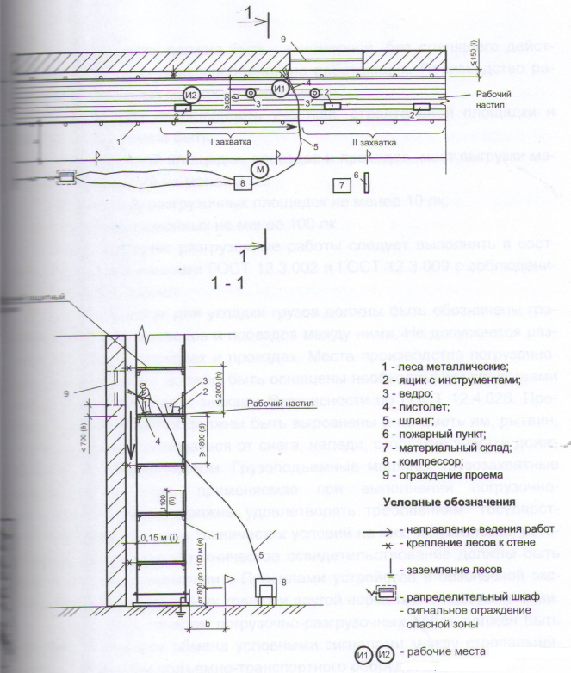

Рис.8

Рисунок 8 – Схема безопасной организации рабочих мест при выполнении работ по устройству теплоизоляционного, штукатурного слоя из материала «Спадар» стен зданий механизированным способом при выполнении работ с лесов

Освещенность должна быть равномерной, без слепящего действия осветительных приспособлений на работающих. Производство работ в неосвещенных местах не допускается.
Наименьшая освещенность участков, строительной площадки и рабочих мест должна быть:
- строительной площадки, проездов и проходов, мест выгрузки материалов и изделий не менее 2 лк;
- погрузочно-разгрузочных площадок не менее 10 лк;
- рабочих мест не менее 100 лк.
7.10 Погрузочно-разгрузочные работы следует выполнять в соответствии с требованиями ГОСТ 12.3.002 и ГОСТ 12.3.009 с соблюдением следующих правил:
- на площадках для укладки грузов должны быть обозначены границы штабелей, проходов и проездов между ними. Не допускается размещать грузы в проходах и проездах. Места производства погрузочно-разгрузочных работ должны быть оснащены необходимыми средствами коллективной защиты и знаками безопасности по ГОСТ 12.4.026. Проходы и рабочие места должны быть выровнены и не иметь ям, рытвин; в зимнее время – очищаться от снега, наледи, скользкие участки должны быть посыпаны песком. Грузоподъемные машины, грузозахватные устройства и тара, применяемая при выполнении погрузочно-разгрузочных работ, должны удовлетворять требованиям государственных стандартов или технических условий на них, их установка, регистрация, испытание и техническое освидетельствование должны быть выполнены в соответствии с Правилами устройства и безопасной эксплуатации грузоподъемных кранов и другой нормативной документации.
7.11 Перед началом погрузочно-разгрузочных работ кранами должен быть установлен порядок обмена условными сигналами между стропальщиком и машинистом подъемно-транспортного оборудования.
Площадки для погрузочно-разгрузочных работ должны иметь стенды со схемами строповки грузов и таблицами максимальных весов грузов, которые располагаются в зоне видимости стропальщика.
Не допускается работа грузоподъемных машин:
а) при скорости ветра 15 м/с и более;
б) при тумане, дожде, снижающих видимость в пределах фронта работ;
в) при подъеме груза неизвестной массы;
г) при обнаружении несоответствия грузозахватных приспособлений и тары требованиям нормативно-технической документации, неисправности, а также отсутствии маркировки и предупредительных надписей на них. Строповку грузов следует производить инвентарными стропами или специальными грузозахватными механизмами. Способы строповки должны исключать возможность падения или скольжения застропованного груза.
7.12 Электробезопасность на строительной площадке, участках работы, рабочих местах должна обеспечиваться в соответствии с требованиями ГОСТ 12.1.013.
В установках напряжением до 1000 В все голые токоведущие части рубильников и предохранителей, зажимы электрических машин и аппаратов закрываются защитными ограждениями, кожухами, крышками. Не допускается оставлять под напряжением неизолированные концы проводов и кабелей после демонтажа осветительной арматуры, электродвигателей и других токоприемников.
7.13 Временные электропроводки на монтажной площадке выполняются изолированными проводами и подвешиваются на надежных опорах на высоте не менее 2,5 м – над рабочим местом, 3,5 м – над проходами, 6 м – над проездами. При невозможности такого размещения проводки на высоте 2,5 м от земли, пола или настила заключать в трубу или ограждать коробами.
Светильники общего назначения, присоединенные к электросети 127 и 220 В должны устанавливаться на высоте не менее 2,5 от уровня земли, пола, настила. При высоте подвеса менее 2,5 м светильники должны подсоединяться к сети напряжением не выше 42В. При работе в особо опасных условиях должны применяться переносные светильники напряжением не выше 12В. В качестве источника питания напряжением до 42В следует применять понижающие трансформаторы, генераторы или аккумуляторные батареи.
7.14 Переносные токоприемники должны работать от сети напряжением не более 42В. При работе с ручными электрическими машинами рабочие, допускаемые к управлению, должны иметь первую квалификационную группу по технике безопасности.
7.15 К работе с растворосмесителем и штукатурным агрегатом допускаются лица, достигшие 18-ти лет, прошедшие медицинское освидетельствование, курс обучения и проверку знания по безопасности труда в соответствии ГОСТ 12.0.004, имеющие квалификационную группу по технике безопасности не ниже II.
При работе со смесителем и штукатурным агрегатом запрещается:
а) работать без соблюдения “Правил техники безопасности» и инструкции по эксплуатации агрегата;
б) работать без заземления (зануления) и на неисправном оборудовании;
в) производить повторное включение механизма, не обнаружив и не устранив причин отключения;
г) оставлять без надзора работающую установку;
д) допускать к работе посторонних лиц;
е) открывать двери отсека электрооборудования и самому производить его ремонт;
ж) производить ремонт, смазку во время работы установок;
з) производить ремонтные и профилактические работы без снятия напряжения с установок;
и) производить перемещение установок без отключения питающего кабеля от сети.
7.16 Оборудование, предназначенное для механизированного нанесения составов, включая резинотканевые рукава, перед началом эксплуатации должно быть испытано под давлением, превышающим рабочее давление в 1,5 раз.
Подключение шлангов к трубопроводу допускается только через установленные на воздухораспределителях или отводах от магистрали вентили. Перед присоединением шланги должны быть продуты, отсоединение их допускается только после снятия давления.
7.17Штукатурный состав должен применяться в соответствии с инструкцией по его применению, паспортом на него, знаками и надписями на таре.
7.18 При приготовлении штукатурного состава следует пользоваться защитными очками, перчатками. Не допускается попадание состава на кожу; при случайном попадании раствора на кожу необходимо немедленно смыть его водой.
7.19 К началу работ на стройплощадке должно быть предусмотрено противопожарное водоснабжение от пожарных гидрантов. Участок работ, бытовые и складские помещения необходимо укомплектовать первичными средствами пожаротушения и средствами связи для вызова пожарной службы в случае возникновения пожара согласно ППР и требованиям ППБ 01-2014.
7.20 К работе в люльках допускаются рабочие не моложе 18 лет соответствующих профессий, прошедшие медицинское освидетельствование и признанные годными для работы на высоте, обученные безопасным методам работы и имеющие вторую квалификационную группу по технике безопасности.
Работающие на люльках должны знать устройство, грузоподъемность, назначение механизмов, электрооборудования, предохранительных устройств, обладать профессиональными навыками управления и технического обслуживания, выполнять требования инструкции по эксплуатации завода-изготовителя, владеть приемами безопасной работы.
7.21 Установленные для работы люльки с консолями до пуска в работу проходят техническое освидетельствование, которое осуществляется инженерно-техническим работником по надзору за техническим состоянием и безопасной эксплуатацией люлек, производителем работ или мастером, под руководством которого выполняются работы.
7.22 При техническом освидетельствовании люльку осматривают и подвергают статическому и динамическому испытаниям. При внешнем осмотре проверяется надежность крепления и длина выступающей части консолей, состояние канатов, исправность узлов и деталей, металлоконструкций, ограждения, механизма подъема, тормозов, предохранительных устройств и приборов безопасности.
При статическом испытании проверяют прочность отдельных узлов и люльки в целом. Статическое испытание производится нагрузкой, превышающей на 50% расчетную. При испытании люльку с грузом поднимают на высоту 150-200мм с последующей выдержкой в таком положении в течение 10мин.
Динамическое испытание имеет целью проверку действия механизмов подъема, управления и предохранительных приборов (устройств); проводится нагрузкой, превышающей на 10% номинальную, при неоднократном равномерном подъеме и опускании на полную высоту.
Испытание люльки проводится при каждой перестановке на новое место (захватку).
Операции по проведению статического и динамического испытаний осуществляются с выносного пульта управления. Результаты технического освидетельствования оформляются актом или делается соответствующая запись в журнале учета работы.
7.23 Для работы применяются люльки только заводского изготовления, имеющие технический паспорт и инструкцию по эксплуатации завода-изготовителя.
7.24 Ежедневно до начала работы производитель работ или мастер проверяет техническое состояние узлов, механизмов подъема, канатов, консолей.
Еженедельно делается запись в журнале осмотра о состоянии канатов. Не реже одного раза в неделю лицом, осуществляющим надзор за техническим состоянием и безопасной эксплуатацией люльки, проверяется работа тормозов лебедок и ловителей.
7.25 Опасную зону при работе с люльки ограждают и устанавливают знаки безопасности с предупредительной надписью “Опасная зона” - доступ в нее на все время работы запрещается. Размеры опасной зоны определяются проектом производства работ. Проходы в здания под люльками закрывают или устраивают сплошные защитные навесы на величину опасной зоны навесы. Во время работы дверные и оконные проемы, находящиеся над и под люльками, закрывают.
При работе настил люльки должен находиться в горизонтальном положении, перекос не должен превышать 5 ^{о}. Нагрузка по площади настила располагается равномерно.
Настилы должны быть сухими, их систематически очищают от отходов строительных материалов, а в зимнее время - от снега и наледи.
Инструмент и запасные детали хранятся в ящиках или сумках.
Вход (выход) на люльку разрешен только с земли или перекрытия. С захватки на захватку люльки передвигают по швеллерам или инвентарным деревянным щитам.
Страховочное крепление рабочих, выполняющих работы с люлек, следует осуществлять независимыми страховочными канатами, закрепленными за надежные конструкции здания согласно ППР, инструкции по эксплуатации люльки завода изготовителя и Правил охраны труда при работе на высоте.
После окончания работ люльку опускают на землю, отключают электропитание и пусковой ящик закрывают на замок.
7.26 При аварийном отключении электроэнергии находящуюся на высоте люльку опускают при помощи ручного привода, а в исключительных случаях - до ближайшего балкона или оконного проема. В этом случае люльку подтягивают к проему здания (балкону) и закрепляют, чтобы она не раскачивалась в момент перехода рабочих.
Для подвески люлек используют инвентарные металлические консоли, которые закрепляют в соответствии с проектом производства работ под непосредственным руководством инженерно-технического работника. Места их крепления и вылет за плоскость стены определяются проектом производства работ. Опираются консоли на стены и покрытия через инвентарные подкладки.
В целях обеспечения безопасности работающих запрещается:
- допускать к работе технически неисправные и с истекшим сроком освидетельствования люльки;
- допускать к работе необученных рабочих;
- входить и выходить на люльку с оконных и дверных проемов, крыш, балконов;
- соединять между собой люльки при помощи переходных настилов, установки лестниц и других устройств;
- поднимать вручную инструмент и материалы без специально оборудованного на люльке устройства, а также сбрасывать их с высоты;
- нагружать люльку грузом, вес которого превышает предельно допустимый техническим паспортом;
- использовать люльки для производства сварочных работ, подачи строительных материалов, оборудования, баллонов с газом;
- отрывать примерзшие люльки при помощи механизма подъема;
- работать с неисправным ограждением и при наличии входа (лаза) на настил люльки;
- устраивать дополнительные ограждения, тепляки и т.п.;
- оставлять ручку на валу электролебедки;
- во время работы осматривать, чистить, смазывать и ремонтировать механизм подъема, канаты, блоки;
- доступ на люльки и к лебедкам посторонних лиц;
- крепить консоли с помощью прижатия накладным контргрузом;
- увеличивать вылет консоли от опоры до оси люльки более, чем предусмотрено техническим паспортом или проектом производства работ;
- работать при повреждении, а также износе каната сверх допустимого;
- работать без охранительных, страховочного крепления и защитных касок;
- работать, стоя на перильном ограждении.
7.27 При монтаже, демонтаже и эксплуатации лесов необходимо соблюдать требования ГОСТ 24258, ГОСТ 27231. Леса должны монтироваться и эксплуатироваться в строгом соответствии с ППР и инструкцией завода-изготовителя.
К выполнению работ на высоте допускаются рабочие не моложе 18 лет, прошедшие медицинский осмотр и признанные годными, имеющие стаж верхолазных работ не менее одного года и тарифный разряд не ниже третьего.
7.28 Рабочие, допущенные к работе на лесах, должны быть ознакомлены с их конструкцией и правилами безопасной эксплуатации.
7.29 Поверхность грунта, на которую устанавливаются леса, необходимо спланировать, утрамбовать и обеспечить отвод с нее поверхностных вод.
7.30 Леса должны быть прикреплены к стене здания. Места и способы крепления, а также схемы допустимых нагрузок указываются в проекте производства работ или инструкции завода-изготовителя.
7.31 Над проездами и проходами под лесами следует устанавливать надежные защитные навесы на величину опасной зоны.
7.32 Опасную зону при монтаже, демонтаже и работе с лесов выгородить ограждением по ГОСТ 23407 с обозначением знаками безопасности и указателями установленной формы по ГОСТ 12.4.026.
7.33 При монтаже, демонтаже лесов рабочие должны быть в защитных касках и использовать предохранительные пояса по ГОСТ 12.4.089.
7.34 Зазор между стеной и рабочим настилом не должен превышать двойной толщины изоляции плюс 50 мм. Зазор размером более 50 мм во всех случаях, когда не производятся работы, необходимо закрывать.
7.35 Рабочий настил (верхний горизонтальный ярус) должен быть огражден защитными поручнями на высоту 1,1м от уровня щитов настила.
7.36 Защитными поручнями должны ограждаться и лестничные отсеки всех ярусов, исключая первый. Использование защитных поручней в качестве силовых элементов категорически запрещается.
7.37 Деревянные настилы и бортовые доски должны быть изготовлены из досок пород не ниже второго сорта, подвергнуты глубокой пропитке огнезащитным составом и антисептической защите.
Производство работ должно осуществляться только с верхнего рабочего яруса и только тогда, когда под ним (на ярус ниже) уложен защитный настил.
Совмещение любых работ в зоне производства работ с лесов и люлек не допускается.
Запрещается складирование на настиле строительных материалов в количестве, которое превышает допустимую поверхностную нагрузку.
Скопление людей на рабочем настиле лесов не допускается.
Нижняя часть лесов должна быть защищена (находиться на достаточном расстоянии от возможных ударов по ней всевозможных транспортных средств и дорожно-строительных машин).
7.38 Для защиты людей от электрических разрядов на время грозы металлоконструкции лесов должны иметь молниеприемник и надежное заземление, которое крепится к любому из башмаков.
7.39 Во время грозы или при ветре силой 15 м/с и более, гололедице, тумане, исключающем видимость в пределах фронта работ, работу на лесах, а также их монтаж и демонтаж следует прекратить.
7.40 Эксплуатация лесов допускается только после окончания их монтажа, приемки комиссии и оформления актом.
По своей конструкции леса должны отвечать требованиям ГОСТ 27321.
7.41 При производстве работ в зимнее время следует предусматривать следующие мероприятия:
- рабочие должны быть одеты в теплую и удобную одежду, не стесняющую их движения во время работы;
- чтобы избежать обмораживания, кожу лица рекомендуется смазывать вазелином.
7.42 В процессе выполнения работ не должен наноситься ущерб окружающей среде.
Должны быть организованы сбор и утилизация отходов в соответствии с требованиями нормативных документов.
Отходы должны вывозиться в места, согласованные с санэпидемстанцией.
Запрещается:
- создание стихийных свалок;
- слив загрязненных окрасочными материалами поверхностных вод в системы канализаций и открытые водоемы;
- закапывание (захоронение) в землю строительного мусора;
- сжигание отходов строительных материалов, тары;
- слив горюче-смазочных и окрасочных материалов в грунт.
Строительный мусор со строящихся зданий и лесов следует опускать по закрытым желобам, в закрытых ящиках или контейнерах.
Должны быть обеспечены:
- бережное отношение и всемерная экономия воды, используемой на технологические и бытовые нужды;
- максимальное ограничение использования питьевой воды на технологические нужды.

Изменение | Номер документа | К-во стр. изменения | Номера листов (страниц) |  |  |  | Дата | Фамилия | Подпись
 |  |  | измененных | замененных | новых | аннулированных
1 | 111-06/13 | 40 | - | 40 | - | 40 | 06.13 | Ковальчук

Лист регистрации изменений

